УЧЕБНО – ТРЕНИРОВОЧНЫЕ ЗАДАНИЯ ДЛЯ ПОДГОТОВКИ К ОГЭ ПО ХИМИИ.
Вариант № 1

Верное выполнение каждого из заданий 1–15 оценивается 1 баллом.
За полный правильный ответ на каждое из заданий 16–19 ставится 2 балла; если допущена одна ошибка, то ответ оценивается в 1 балл. Если допущено две и более ошибок или ответа нет, то выставляется 0 баллов.

1. В атоме химического элемента содержится 16 электронов. Сколько из них находятся на внешнем энергетическом уровне?
1) 2 2) 4 3) 6 4) 8
2. В каком ряду химических элементов усиливаются неметаллические свойства соответствующих им простых веществ?
1) алюминий → фосфор → хлор
2) фтор → азот → углерод
3) хлор → бром → иод
4) кремний → сера → фосфор
3. Какой вид химической связи характерен для меди?
1) ионная 2) металлическая 3) ковалентная полярная 4) ковалентная неполярная
4. В каком соединении сера имеет наивысшую степень окисления?
1)  2) 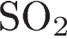 3) 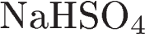 4) 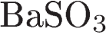
5. Сложным является каждое из двух веществ:
1) нитрат калия и хлор 2) белый фосфор и озон
3) гидроксид калия и аргон 4) угарный газ и аммиак
6. Взаимодействие между оксидом меди(II) и водородом при нагревании – это
реакция
1) разложения 2) замещения 3) соединения 4) обмена
7. Больше всего ионов водорода образуется в водном растворе из одного моля
1)  2) 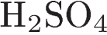 3) 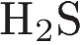 4) 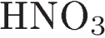
8. Осадок образуется при взаимодействии водных растворов
1) нитрата аммония и гидроксида калия
2) соляной кислоты и гидроксида бария
3) нитрата серебра и бромида кальция
4) азотной кислоты и карбоната натрия
9. С кислородом может реагировать
1) медь
2) оксид углерода(IV)
3) гидроксид натрия
4) серная кислота
10. Оксид серы(VI) реагирует с
1) нитратом натрия
2) хлором
3) оксидом алюминия
4) оксидом кремния
11. Азотная кислота образуется в реакции между соляной кислотой и
1) аммиаком
2) нитратом бария
3) азотом
4) нитратом серебра
12. В реакцию и с гидроксидом кальция, и с нитратом серебра вступает
1) карбонат магния
2) хлорид аммония
3) нитрат натрия
4) сульфат бария
13. Верны ли следующие суждения о правилах безопасной работы в лаборатории?
А. При получении кислорода из раствора пероксида водорода необходимо использовать резиновые перчатки.
Б. При растворении соды в воде необходимо надеть защитные очки.
1) верно только А 2) верно только Б 3) верны оба суждения 4) оба суждения неверны
14. Установите соответствие между двумя веществами и реактивом, с помощью которого можно различить эти вещества.
ВЕЩЕСТВА

РЕАКТИВ
А)  (р-р) и 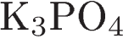 (р-р)
Б) 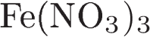 (р-р) и 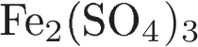 (р-р)
В)  (р-р) и 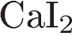 (р-р)

1)  (р-р)
2) 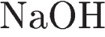 (р-р)
3) 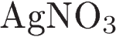 (р-р)
4) 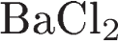 (р-р)
Запишите в ответ цифры, расположив их в порядке, соответствующем буквам:
А
Б
В

15. На какой диаграмме распределение массовых долей элементов соответствует 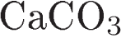?
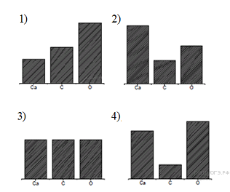
16. В ряду химических элементов:  происходит уменьшение (ослабление)
1) заряда ядра
2) степени окисления в высших оксидах
3) числа атомов водорода в летучем водородном соединении
4) радиуса атома
5) числа электронов на внешнем энергетическом уровне
17. При выполнении задания из предложенного перечня ответов выберите два правильных и запишите цифры, под которыми они указаны.

Этилен
1) относится к непредельным углеводородам
2) не реагирует с кислородом
3) реагирует с водородом
4) имеет только одинарные связи
5) вступает в реакции замещения
18. Хлороводород является восстановителем в реакции с
1) 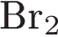 2) 3) 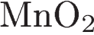 4) 
19. Установите соответствие между исходными веществами и продуктами реакции.
ИСХОДНЫЕ ВЕЩЕСТВА

ПРОДУКТЫ РЕАКЦИИ
А) 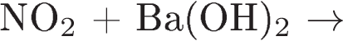
Б) 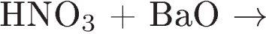
В) 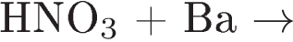

1) 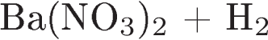
2) 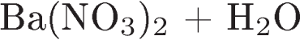
3)
4)
Запишите в ответ цифры, расположив их в порядке, соответствующем буквам:
А
Б
В
20. Используя метод электронного баланса, составьте уравнение реакции по схеме:
Определите окислитель и восстановитель

21. К 340 г раствора с массовой долей нитрата серебра 6 % добавили избыток раствора хлорида железа (III). Вычислите массу образовавшегося осадка.

22. Даны вещества: FeCl₃, H₂SO₄(конц.), Fe, Cu, NaOH, CuSO₄.
Используя воду и необходимые вещества только из этого списка, получите в две стадии гидроксид железа(II).
Запишите уравнения проведённых химических реакций. Опишите признаки этих реакций. Для реакции ионного обмена напишите сокращённое ионное уравнение реакции.

Ответы к заданиям 20 – 22.

20. Используя метод электронного баланса, составьте уравнение реакции по схеме:
Определите окислитель и восстановитель
Пояснение.
1) Составим электронный баланс:
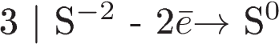
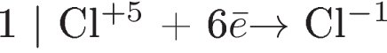
2) Определим коэффициенты, и составим уравнение реакции:
3) Укажем окислитель и восстановитель:
окислитель — 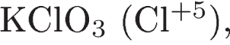 восстановитель — 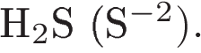
Критерии проверки:
3
В ответе допущена ошибка только в одном из элементов.
2
В ответе допущены ошибки в двух элементах.
1
Все элементы ответа записаны неверно
0
Максимальный балл
3
21. К 340 г раствора с массовой долей нитрата серебра 6 % добавили избыток раствора хлорида железа (III). Вычислите массу образовавшегося осадка.
Пояснение.
1) Составим уравнение реакции:
2) рассчитаем массу и количество вещества нитрата серебра, содержащегося в растворе:
3) Определим массу образовавшегося осадка:
по уравнению реакции
Ответ: масса осадка 17,22 г
Критерии проверки:
3
Правильно записаны два элемента из названных выше
2
Правильно записан один из названных выше элементов (первый или второй)
1
Все элементы ответа записаны неверно
0
Максимальный балл
3
22. Даны вещества: FeCl₃, H₂SO₄(конц.), Fe, Cu, NaOH, CuSO₄.
Используя воду и необходимые вещества только из этого списка, получите в две стадии гидроксид железа(II).
Запишите уравнения проведённых химических реакций. Опишите признаки этих реакций. Для реакции ионного обмена напишите сокращённое ионное уравнение реакции.

Содержание верного ответа и указания по оцениванию (допускаются иные формулировки ответа, не искажающие его смысла) | Баллы
Составляем два уравнения реакции:
- $Fe +{ CuSO}_{4} = {FeSO}_{4} + Cu$
- ${FeSO}_{4} + 2NaOH = {Fe(OH)}_{2}↓+{Na}_{2}{SO}_{4}$
Описаны признаки протекания реакций.
- Для первой реакции: выделение красного осадка металлической меди;
- Для второй реакции: выпадение серо – зеленого осадка.
Составляем сокращенное ионное уравнение второй реакции:
- ${Fe}^{2+} + {2OH}^{-}_ = {Fe(OH)}_{2}↓$
Ответ правильны и полный, содержит все названные элементы | 5
Правильно записаны четыре элемента ответа | 4
Правильно записаны три элемента ответа | 3
Правильно записаны два элемента ответа | 2
Правильно записан один элемента ответа | 1
Все элементы ответа записаны верно  ИЛИ  Если для первого превращения составлено уравнение реакции, которая практически неосуществима, то следующие элементы ответа не рассматриваются и за выполнение всего задания выставляется 0 баллов | 0
Максимальны балл | 5

Вариант № 2

Верное выполнение каждого из заданий 1–15 оценивается 1 баллом.
За полный правильный ответ на каждое из заданий 16–19 ставится 2 балла; если допущена одна ошибка, то ответ оценивается в 1 балл. Если допущено две и более ошибок или ответа нет, то выставляется 0 баллов.

1. На внешнем энергетическом уровне элемента 2-го периода – в два раза больше электронов, чем на внутреннем уровне. Этот элемент –
1) литий 2) бериллий 3) углерод 4) кислород
2. Неметаллические свойства углерода выражены сильнее, чем неметаллические свойства
1) кислорода 2) кремния 3) азота 4) фтора
3. Ковалентной полярной связью образовано каждое из веществ в группе
1) 
2) 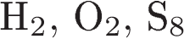
3) 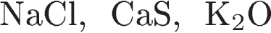
4) 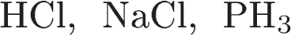
4. Сера имеет самую низкую степень окисления в
1) 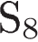 2)  3) 4) 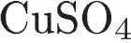
5. Оксиду меди(I) и гидроксиду меди(I) соответствуют формулы
1) 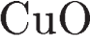 и  2) 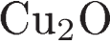 и
3) и 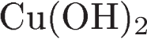 4) и
6. Пример реакции обмена:
1)
2)
3)
4) 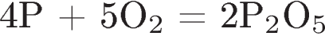
7. В растворе сульфата аммония находится 0,6 моль положительных ионов. Количество отрицательных ионов в этом растворе равно
1) 0,2 моль 2) 0,3 моль 3) 0,6 моль 4) 1,2 моль
8. Взаимодействию карбоната магния с бромоводородной кислотой соответствует сокращённое ионное уравнение
1)
2) 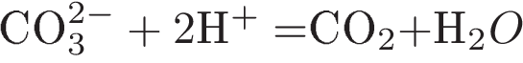
3)
4)
9. Хлор реагирует с
1)  2)  3) 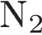 4) 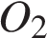
10. Химическая реакция возможна между
1) оксидом серы(IV) и соляной кислотой
2) оксидом алюминия и гидроксидом натрия
3) оксидом бериллия и кислородом
4) оксидом железа(II) и оксидом калия
11. Какие вещества из приведённых ниже образуются при взаимодействии гидроксида меди(II) с соляной кислотой?
A) 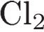 Б) 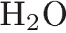 B) 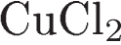 Г) 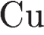 Д)
Выберите ответ с набором букв, которые соответствуют образующимся веществам.
1) БГ 2) БВ 3) АД 4) АГ
12. При взаимодействии растворов силиката натрия и соляной кислоты образуется(-ются) хлорид натрия и
1) 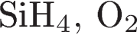 2) 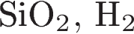 3) 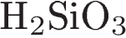 4) 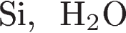
13. Верны ли следующие суждения об обращении с растворами щелочей?
А. При попадании раствора щелочи на кожу рук его надо смыть водой.
Б. При попадании раствора щелочи на кожу рук его надо смыть раствором соды.
1) верно только А 2) верно только Б 3) верны оба суждения 4) оба суждения неверны
14. Установите соответствие между двумя веществами и реактивом, с помощью которого можно различить эти вещества.
ВЕЩЕСТВА
РЕАКТИВ
А) (р-р) и 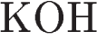 (р-р)
Б) (р-р) и 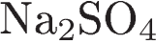(р-р)
В) (р-р) и 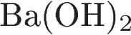 (р-р)
1) лакмус (р-р)
2) (р-р)
3) (р-р)
4) (р-р)
Запишите в ответ цифры, расположив их в порядке, соответствующем буквам:
А
Б
В
15. На какой диаграмме распределение массовых долей элементов соответствует 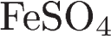?
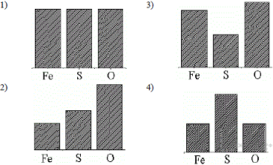
1) 1 2) 2 3) 3 4) 4
16. При выполнении задания из предложенного перечня ответов выберите два правильных и запишите цифры, под которыми они указаны.
В ряду химических элементов 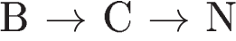
1) увеличивается заряд ядер атомов
2) возрастают кислотные свойства образуемых гидроксидов
3) увеличивается число электронных уровней
4) уменьшается электроотрицательность
5) возрастает атомный радиус
17. Для этилена верны следующие утверждения:
1) составу молекулы соответствует общая формула 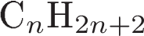
2) является непредельным углеводородом
3) атомы углерода в молекуле соединены одинарной связью
4) вступает в реакции присоединения
5) при горении образуется углерод и водород
18. Подтвердить качественный состав сульфата железа(II) можно с помощью двух растворов, содержащих соответственно ионы
1) 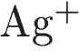 и 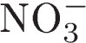 2) 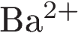 и 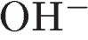 3) 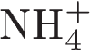 и 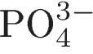 4) 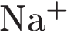 и 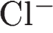
19. Установите соответствие между исходными веществами и продуктами реакции.
ИСХОДНЫЕ ВЕЩЕСТВА
ПРОДУКТЫ РЕАКЦИИ
A) 
1) 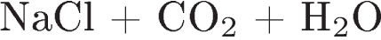
Б)
2) 
B) 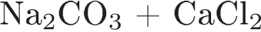
3) 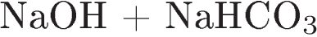
4) 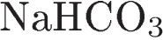
5) 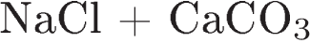
20. Используя метод электронного баланса, расставьте коэффициенты в уравнении реакции, схема которой
Определите окислитель и восстановитель
21. Для определения концентрации серной кислоты к её раствору добавляли хлорид бария до прекращения выпадения осадка. Для взаимодействия с 20 г раствора кислоты потребовалось 52 г 10-процентного раствора хлорида бария. Определите массовую долю серной кислоты в исходном растворе.

22. Даны вещества: Cu, NaOH, HCl, AgNO₃, MgSO₄.
Используя воду и необходимые вещества только из этого списка, получите в две стадии гидроксид меди (II).
Запишите уравнения проведённых химических реакций. Опишите признаки этих реакций. Для реакции ионного обмена напишите сокращённое ионное уравнение реакции.
Ответы к заданиям 20 - 22
20. Используя метод электронного баланса, расставьте коэффициенты в уравнении реакции, схема которой
Определите окислитель и восстановитель
Пояснение.
1) Составим электронный баланс:
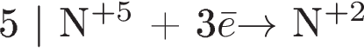
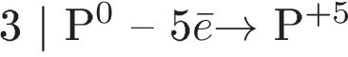
2) Укажем, что 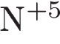 — окислитель, а 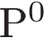 —восстановитель
3) Расставим коэффициенты в уравнении реакции:
Критерии проверки:
3
В ответе допущена ошибка только в одном из элементов.
2
В ответе допущены ошибки в двух элементах.
1
Все элементы ответа записаны неверно
0
Максимальный балл
3
21. Для определения концентрации серной кислоты к её раствору добавляли хлорид бария до прекращения выпадения осадка. Для взаимодействия с 20 г раствора кислоты потребовалось 52 г 10-процентного раствора хлорида бария. Определите массовую долю серной кислоты в исходном растворе.
Пояснение.
1) Составим уравнение реакции:
2) Рассчитаны массу и количество вещества в растворе:
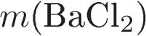= 52 · 10% / 100% = 5,2 г,
3) Определим количество вещества, массу и массовую долю в растворе:
Критерии проверки:
3
Правильно записаны два элемента из названных выше
2
Правильно записан один из названных выше элементов (первый или второй)
1
Все элементы ответа записаны неверно
0
Максимальный балл
3
22. Даны вещества: Cu, NaOH, HCl, AgNO₃, MgSO₄.
Используя воду и необходимые вещества только из этого списка, получите в две стадии гидроксид меди (II).
Запишите уравнения проведённых химических реакций. Опишите признаки этих реакций. Для реакции ионного обмена напишите сокращённое ионное уравнение реакции

Содержание верного ответа и указания по оцениванию (допускаются иные формулировки, не искажающие его смысла) | Баллы
Составляем два уравнения реакций:
- ${2AgNO}_{3} + Cu = 2Ag + {Cu({NO}_{3})}_{2}$
- ${Cu({NO}_{3})}_{2}+ 2NaOH = {Cu(OH)}_{2}↓ + {2 NaNO}_{3}$
Описаны признаки протекания реакций:
- Для первой реакции: образование черного осадка серебра, раствор становится голубым;
- Для второй реакции: образование синего осадка гидроксида меди(11), раствор становится бесцветным.
Составлено сокращенное ионное уравнение реакции:
- ${Cu}^{2+} +{ 2OH}^{-}={ Cu(OH)}_{2}↓$
Ответ правильный и полный, содержит все названные элементы. | 5
Правильно записаны четыре элемента ответа. | 4
Содержание верного ответа и указания по оцениванию (допускаются иные формулировки, не искажающие его смысла) | Баллы
Правильно записаны только три элемента | 3
Правильно записаны только два элемента | 2
Правильно записан только один элемент | 1
Все элементы ответа записаны неправильно | 0
Максимальный балл | 5

